Всего членов Общественной палаты 2 состава – 54 чел., из них:

1) по национальному составу:
- кабардинцев – 28 (51,8%)
- балкарцев – 13 (24%)
- русских – 10 (18,5%)
- других национальностей – 3 (5,7%)
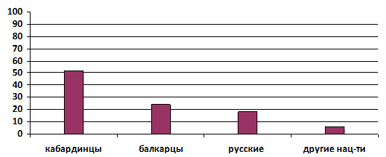2) по образовательному цензу:
- с высшим образованием – 34 (98,1%)
- со средним профессиональным образованием – 1 (1,9%)

3) по наличию ученой степени:
- докторов наук – 10 (18,5%)
- кандидатов наук – 9 (16,6%)
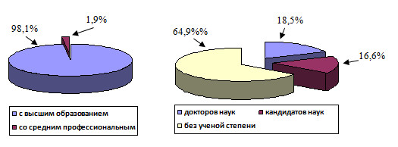4) по возрастному цензу:
- до 35 лет – 2 (3,7%)  - с 36 до 45 лет – 5 (9,2%)  - с 46 до 55 лет – 8 (14,8%) | 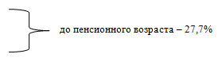
-с 56 до 65 лет – 14 (26%)  - с 65 лет и старше – 25 (46,3%) | 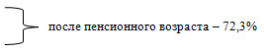
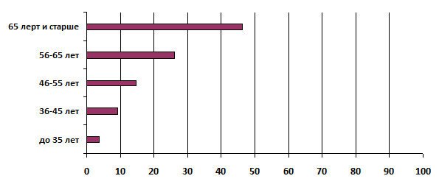по принадлежности к сфере деятельности:
- экономика, предпринимательство – 14 (26%)
- культура, искусство, СМИ – 13 (24%)
- образование и наука – 10 (18,5%)
- общественные и религиозные организации – 10 (18,5%)
- здравоохранение – 4 (7,4%)
- право, юриспруденция – 3 (5,6%)
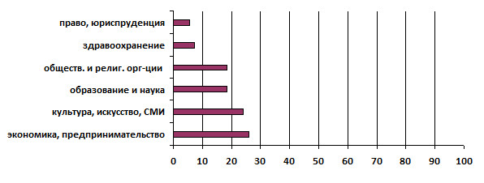6) по гендерному признаку:
- мужчин – 44 (81,5%)
- женщин – 10 (18,5%)
